庆安县审计局
2022年预算

目 录

第一部分 庆安县审计局单位概况
一、单位职责
二、单位机构设置
三、单位人员构成
第二部分 庆安县审计局单位2022年预算报表
一、收支总表
二、收入总表
三、支出总表
四、财政拨款收支总表
五、一般公共预算支出表
六、一般公共预算基本支出表
七、一般公共预算“三公”经费支出表
八、政府性基金预算支出表
九、项目支出表
十、项目支出绩效表
十一、国有资本经营预算支出表
第三部分 庆安县审计局单位2022年预算情况说明
第四部分 名词解释

第一部分 庆安县审计局单位概况

一、单位职责
庆安县审计局隶属于县委部门，主要职责是
（一）主管全县审计工作。负责对县级财政收支和法律法规规定属于审计监督范围的财务收支的真实、合法和效益进行审计监督，对公共资金、国有资产、国有资源和领导干部履行经济责任情况实行审计全覆盖，对领导干部实行自然资源资产离任审计，对党和国家有关重大政策措施贯彻落实情况进行跟踪审计。对审计、专项审计调查和核查社会审计机构相关审计报告的结果承担责任，并负有督促被审计单位整改的责任。
（二）起草地方审计规范性文件草案，监督审计规章、国家审计准则和指南的执行。制定并组织实施全县专业领域审计工作规划。参与起草财政经济及其相关的地方性法规规章草案。对直接审计、调查和核查的事项依法进行审计评价，作出审计决定或提出审计建议。
（三）向县委审计委员会提出年度县级预算执行和其他财政支出情况审计报告。向县政府和上级审计机关提出年度县级预算执行和其他财政收支情况的审计结果报告。受县政府委托向县人大常委会提出县本级预算执行和其他财政收支情况的审计工作报告、审计查出问题整改情况报告。向县委和县政府报告对其他事项的审计和专项审计调查情况及结果。依法向社会公布审计结果。向县委和县政府有关部门、乡镇（街道）通报审计情况和审计结果。
（四）直接审计下列事项，出具审计报告，在法定职权范围内作出审计决定：中央和国家、省委和省政府、市委和市政府、县委和县政府有关重大政策措施贯彻落实情况；县级预算执行情况和其他财政收支；县委和县政府各部门（单位）、各乡镇（街道）预算执行情况、决算草案和其他财政收支，县级财政转移支付资金；使用县级财政资金的事业单位和社会团体的财务收支；县级投资和以县级投资为主的建设项目的预算执行情况和决算，县重大公共工程项目的资金管理使用和建设运营情况；自然资源管理、污染防治和生态保护与修复情况；县属国有企业和金融机构、县政府规定的国有资本占控股或主导地位的企业和金融机构境内外资产、负债和损益，县属驻外非经营性机构的财务收支；有关社会保障基金、社会捐赠资金及其他基金、资金的财务收支；国际组织和外国政府援助、贷款项目；法律法规规定的其他事项。
（五）按规定对县委管理的党政主要领导干部及其他单位主要负责人实施经济责任和自然资源资产离任审计。
（六）组织实施对国家、省、市财经法律法规、规章、政策和宏观调控措施执行情况、财政预算管理及国有资产管理使用等与县级财政收支有关的特定事项进行专项审计调查。
（七）依法检查审计决定执行情况，督促整改审计查出的问题，依法办理被审计单位对审计决定提请行政复议、行政诉讼或县政府裁决中的有关事项，协助配合有关部门查处相关重大案件。
（八）指导和监督内部审计工作，核查社会审计机构对依法属于审计监督对象的单位出具的相关审计报告。
（九）组织开展全县审计领域的对外交流与合作，指导和推广信息技术在审计领域的应用。
（十）完成县委、县政府交办的其他任务。
（十一）职能转变。进一步完善审计管理体制，加强全县审计工作统筹，理顺内部职责关系，优化审计资源配置，充实加强一线审计力量，构建集中统一、全面覆盖、权威高效的审计监督体系。优化审计工作机制，坚持科技强审，完善业务流程，改进工作方式，加强与相关部门的沟通协调，充分调动内部审计和社会审计力量，增强监督合力。
二、单位机构设置
本单位内设机构8个，分别为：办公室、资产投资经责审计股、财贸经贸股、行政社保股、综合法规督查股、农业农村自然资源股、机关党办、审计委员会办公室。
三、单位人员构成
庆安县审计局编制总数为31个，其中：行政编制16个，事业编制15个。实有人员47人，其中：在职人员25人，离退休人员22人。与上年预算相比，实有人数减少2人，其中：在职人数减少1人，离退休人数减少1人。

第二部分 庆安县审计局单位2022年预算公开报表

- 收支总表
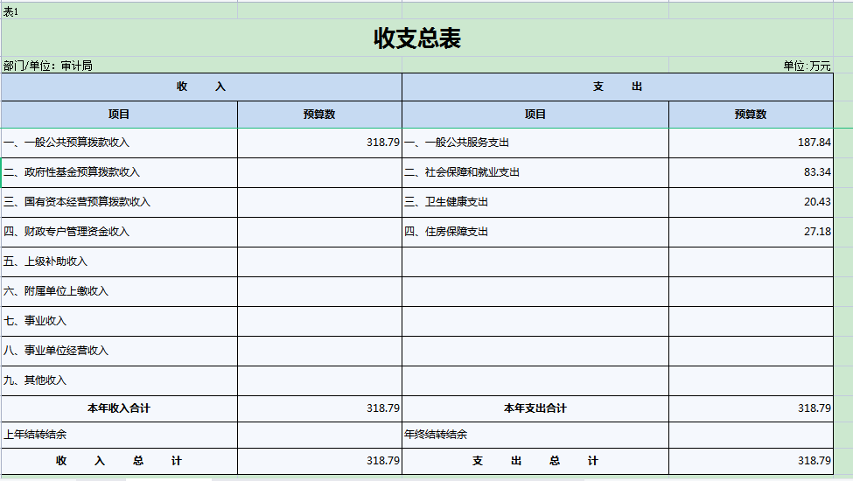
- 收入总表
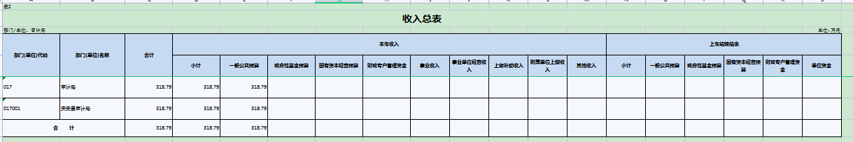
- 支出总表
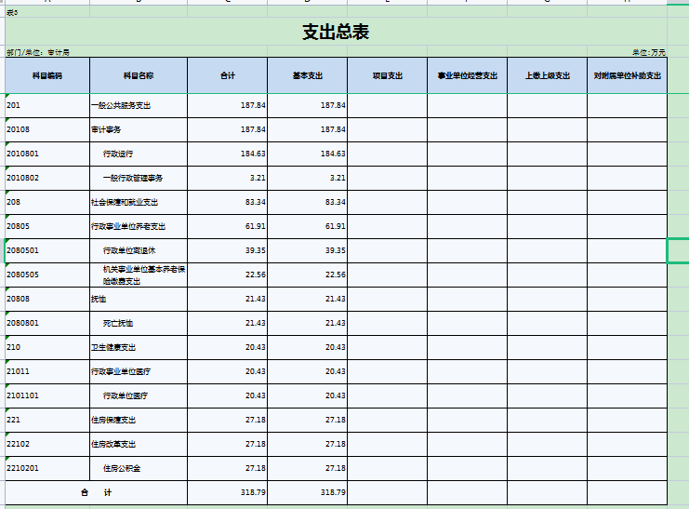
- 财政拨款收支总表
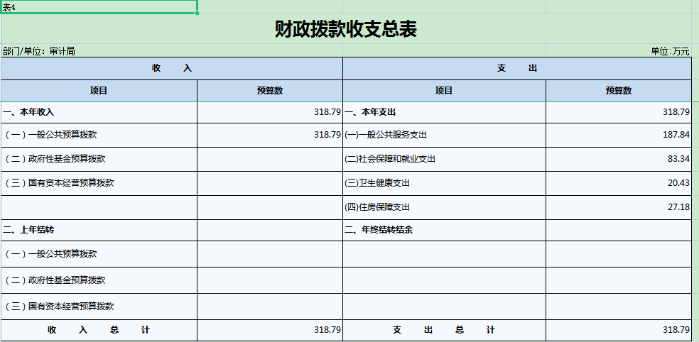
- 一般公共预算支出表
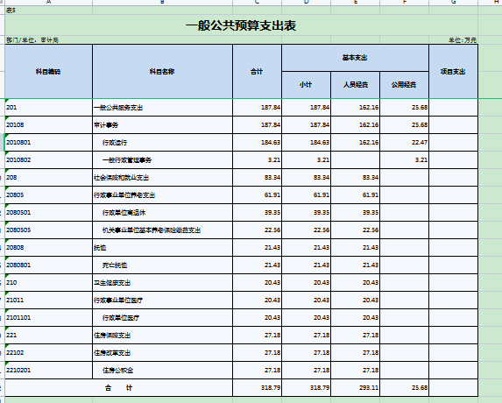
- 一般公共预算基本支出表
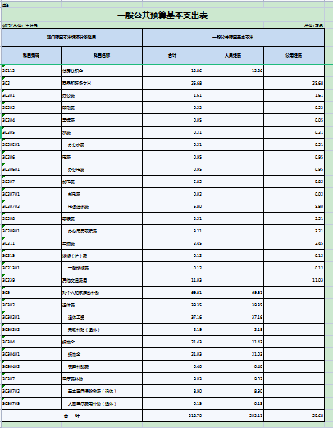
- 一般公共预算“三公”经费支出表
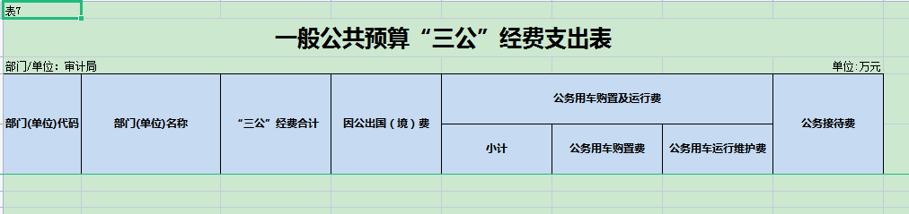
- 政府性基金预算支出表
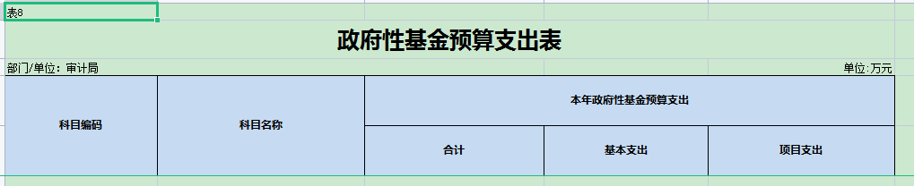
- 项目支出表
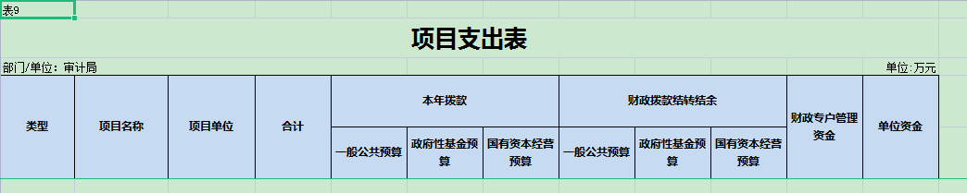
- 项目支出绩效表
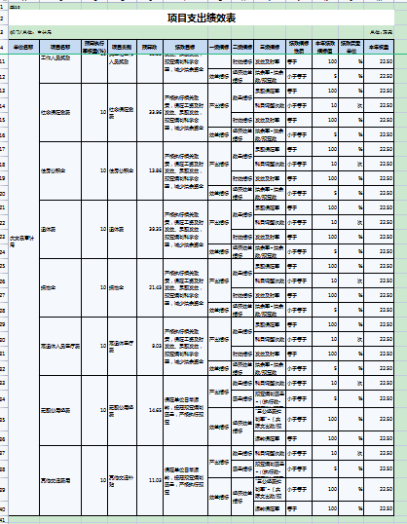
- 国有资本经营预算支出表

第三部分 庆安县审计局单位2022年预算情况说明

一、关于收支总表的说明
按照综合预算的原则，庆安县审计局单位所有收入和支出均纳入部门预算管理。2022年，庆安县审计局单位收入总预算318.79万元，包括：一般公共预算拨款收入、政府性基金预算拨款收入、国有资本经营预算拨款收入、财政专户管理资金收入、事业收入、事业单位经营收入、上级补助收入、附属单位上缴收入、其他收入（注：仅列示本单位涉及项目，下同），比上年预算减少29.65万元，主要原因是人员调整。支出总预算318.79万元，包括：一般公共服务支出、外交支出、教育支出……等（注：仅列示本单位涉及科目，下同），比上年预算减少29.65万元，主要原因是人员调整。

二、关于收入总表的说明
2022年，庆安县审计局单位收入预算318.79万元，其中：一般公共预算收入318.79万元，占100%；政府性基金预算收入0万元，占0%；国有资本经营预算收入0万元，占0%；财政专户管理资金收入0万元，占0%；事业收入0万元，占0%；事业单位经营收入0万元，占0%；上级补助收入0万元，占0%；附属单位上缴收入0万元，占0%；其他收入0万元，占0%。
三、关于支出总表的说明
2022年，庆安县审计局单位支出预算318.79万元，其中：基本支出318.79万元，占100%；项目支出0万元，占0%；事业单位经营支出0万元，占0%；上缴上级支出0万元，占0%；对附属单位补助支出0万元，占0%。
四、关于财政拨款收支总表的说明
2022年，庆安县审计局单位财政拨款收入预算318.79万元，其中，一般公共预算拨款318.79万元，政府性基金预算拨款0万元，国有资本经营预算拨款0万元。财政拨款支出预算318.79万元，其中，一般公共服务支出187.84万元，社会保障和就业支出83.34万元，卫生健康支出20.43万元，住房保障支出27.18万元。比上年预算减少29.65万元，主要原因人员调整。
五、关于一般公共预算支出表的说明
2022年，庆安县审计局单位一般公共预算支出318.79万元，其中：基本支出318.79万元，项目支出0万元。
1、201一般公共服务支出187.74万元，比上年预算减少75.78万元，下降28.75%，主要原因是压缩经常性项目，导致金额减少。
2、208社会保障和就业支出83.34万元，比上年预算增加22.85万元，增加37.77%，主要原因是调整工资后缴费基数提高，退休人员死亡抚恤金，导致金额增加。
3、210卫生健康支出20.43万元，比上年预算增加3.48万元，增加2.05%，主要原因是调整缴费基数项目，导致金额增加。
4、221住房保障支出27.18万元，比上年预算增加19.7万元，增加263.36%，主要原因是调整缴费基数项目，导致金额增加。
六、关于一般公共预算基本支出表的说明
2022年，庆安县审计局单位一般公共预算基本支出318.79万元，其中：人员经费293.11万元，公用经费25.68万元。
1、301工资福利支出223.3万元，比上年预算增加0.44万元，上升0.02%，主要原因是人员变动及保险测算基数调整，导致金额增加。
2、302商品和服务支出25.68万元，
3、303对个人和家庭补助支出69.81万元，比上年预算增加29.27万元，增长72.2%，主要原因是死亡人员，导致抚恤金金额增加。
七、关于一般公共预算“三公”经费支出表的说明
2022年，庆安县审计局单位一般公共预算“三公”经费支出0万元，其中：因公出国（境）费0万元，公务用车购置费0万元，公务用车运行维护费0万元，公务接待费0万元。比上年预算无变化，主要原因是本部门无“三公”经费。
（一）因公出国（境）经费。2022年预算安排0万元，比上年预算无变化，主要原因是本部门无因公出国（境）经费。
（二）公务接待费。2022年预算安排0万元，比上年预算无变化，主要原因是本部门无公务接待费。
（三）公务用车购置及运行费。2022年预算安排0万元，比上年预算无变化。其中：公务用车购置费0万元，比上年预算无变化，主要原因是本部门无公务车购置费；公务用车运行维护费0万元，比上年预算无变化，主要原因是本部门无公务用车运行费。
八、关于政府性基金预算支出表的说明
2022年，庆安县审计局单位政府性基金支出0万元，其中：基本支出0万元，项目支出0万元。
比上年预算无变化，主要原因是：本单位没有使用政府性基金预算拨款安排的支出。
九、机关运行经费情况说明
2022年，本单位机关运行经费预算318.79万元，比上年预算减少29.65万元，下降8.5%。主要原因是压减一般性支出，导致机关运行经费减少。
十、关于政府采购预算情况说明
2022年，庆安县审计局单位采购预算总额0万元，其中：货物类预算0万元、工程类预算0万元、服务类预算0万元。
十一、关于国有资产占有使用情况说明
截止2021年末，庆安县审计局单位共有房屋0平方米，车辆0台，单价50万元（含）以上设备0台。
十二、关于项目支出绩效目标的说明
2022年，庆安县审计局单位实行绩效目标管理的项目0个，涉及预算金额0万元。
十三、关于国有资本经营预算支出表的说明
2022年，庆安县审计局部门国有资本经营预算支出0万元，其中：基本支出0万元，项目支出0万元。
本部门没有使用国有资本经营预算算拨款安排的支出。

第四部分 名词解释

主要对收入项目、支出项目、支出科目和绩效目标进行解释说明，收入和支出项目按公开当年部门预算编制手册中定义进行解释，科目名称按公开当年政府收支分类科目中定义进行解释。
绩效目标：是预算绩效管理对象计划在一定期限内达到的产出和效果，包括产出指标、效益指标和服务对象满意度指标，是绩效运行监控、绩效自评价、部门评价、财政评价等预算绩效管理工作的前提和基础。

